|  |  |
| --- | --- |
| futer logo | ПРАВИЛНИК  О УТВРЂИВАЊУ ПРОГРАМА МОНИТОРИНГА БЕЗБЕДНОСТИ ХРАНЕ БИЉНОГ И МЕШОВИТОГ ПОРЕКЛА ЗА 2022. ГОДИНУ  ("Сл. гласник РС", бр. 45/2022) |

**ПРОГРАМ**  
**МОНИТОРИНГА БЕЗБЕДНОСТИ ХРАНЕ БИЉНОГ И МЕШОВИТОГ ПОРЕКЛА ЗА 2022. ГОДИНУ**

**I. Потребна средства за финансирање Програма мониторинга**

Потребна средства за финансирање Програма мониторинга обезбеђена су Законом о буџету Републике Србије за 2022. годину ("Службени гласник PC", број 149/20), у оквиру Раздела 24 - Министарства пољопривреде, шумарства и водопривреде, и то:

1) за храну биљног и мешовитог порекла коју узоркује пољопривредна инспекција средства су обезбеђена у оквиру Главе 24.0 - Министарство пољопривреде, шумарства и водопривреде, Програм 0101 - Уређење и надзор у области пољопривреде, Функција 420 - Пољопривреда, шумарство, лов и риболов, Програмска активност/Пројекат 0002 - Пољопривредна инспекција, Економска класификација 424 - Специјализоване услуге, у износу од 10.000.000 динара;

2) за храну биљног и мешовитог порекла коју узоркује фитосанитарна инспекција средства су обезбеђена у оквиру Главе 24.2 - Управа за заштиту биља, Програм 0109 - Безбедност хране, ветеринарска и фитосанитарна политика, Функција 420 - Пољопривреда, шумарство, лов и риболов, Програмска активност/Пројекат 0005 - Фитосанитарна инспекција, Економска класификација 424 - Специјализоване услуге, у износу од 349.113.000 динара.

Укупна средства са наведене економске класификације у износу од 359.113.000 динара расподељују се у одговарајућим износима за контролу хране биљног и мешовитог порекла и хране за животиње биљног порекла при увозу, мониторинг хране биљног и мешовитог порекла, пострегистрациону контролу средстава за заштиту биља и средстава за исхрану биља, контролу ГМО и контролу здравља биља.

**II. Мере које ће се предузети у случају присуства микробиолошких и хемијских опасности**

У случају присуства микробиолошких и хемијских опасности, односно неусаглашености са критеријумима, односно са прописаним вредностима, надлежни орган спроводи активности како би осигурао да субјект у пословању храном уклони неусаглашеност, узимајући у обзир степен неусаглашености и претходне случајеве неусаглашености истог субјекта у пословању храном, и то:

1) мере, укључујући узимање службеног узорка за које се сматра да су потребне како би се осигурала безбедност хране;

2) забрану стављања у промет, ако је примењиво;

3) мере којима се дозвољава употреба хране биљног и мешовитог порекла у сврху која се разликује од њене првобитне намене;

4) мере којима се забрањује рад или налаже затварање читавог објекта за производњу хране или једног њеног дела на одређен временски период;

5) друге мере и предузима друге одговарајуће радње.

Сматра се да је субјект у пословању храном усаглашен са критеријумима када је добијени резултат испитивања у складу са овим програмом, на основу критеријума прописаних за узимање узорака, спровођење испитивања и корективних мера у складу са законом којим се уређује безбедност хране.

**III. Структура органа и организација за спровођење Програма мониторинга**

Програм мониторинга спроводи надлежни орган преко пољопривредних и фитосанитарних инспектора.

Лабораторијска испитивања спроводе лабораторијe које су овлашћене од стране министарства надлежног за послове пољопривреде за обављање испитивања службених узорака, односно лабораторије изабране путем конкурса у складу са законом којим се уређује безбедност хране.

**IV. Други параметри од значаја за спровођење Програма мониторинга**

*1. Циљеви спровођења Програма мониторинга*

Циљеви спровођења Програма мониторинга су:

1) утврђивање нивоа контаминената, остатака средстава за заштиту биља и трендова учесталости појаве микроорганизама у храни биљног и мешовитог порекла;

2) прикупљање података из мониторинга који се користе за анализу ризика, за поједине категорије хране и на тај начин доприносе повећању заштите здравља и других интереса потрошача;

3) провера важећих стандарда и максимално дозвољених количина прописаних за поједине врсте хране.

*2. План мониторинга хране биљног и мешовитог порекла*

Планом мониторинга хране биљног и мешовитог порекла одређује се узимање узорака за испитивања. План мониторинга је подељен на храну биљног и мешовитог порекла коју узоркује пољопривредна инспекција и храну биљног и мешовитог порекла коју узоркује фитосанитарна инспекција, а дат је у следећим табелама: у Табели 1 - Храна биљног и мешовитог порекла која се узоркује ради испитивања присуства акриламида, у Табели 2 - Храна биљног и мешовитог порекла која се узоркује ради испитивања присуства контаминената, резидуа средстава за заштиту биља и микробиолошке контаминације, у Табели 3 - Пића која се узоркују ради испитивања контаминената и резидуа средстава за заштиту биља, у Табели 4 - Храна биљног порекла која се узоркује ради испитивања присуства контаминената и микробиолошке контаминације и у Табели 5 - Храна биљног и мешовитог порекла коју узоркује гранична фитосанитарна инспекција за контролу пошиљака на местима царињења ради утврђивања генетичке модификације.

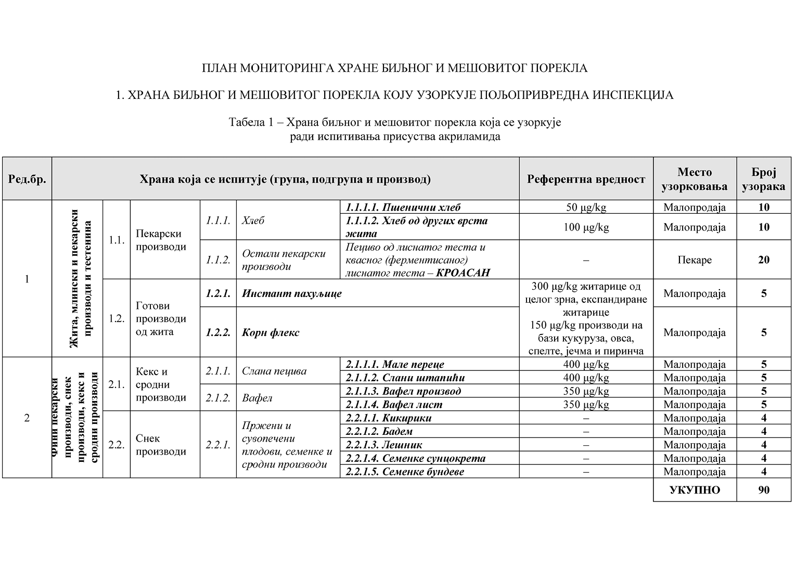

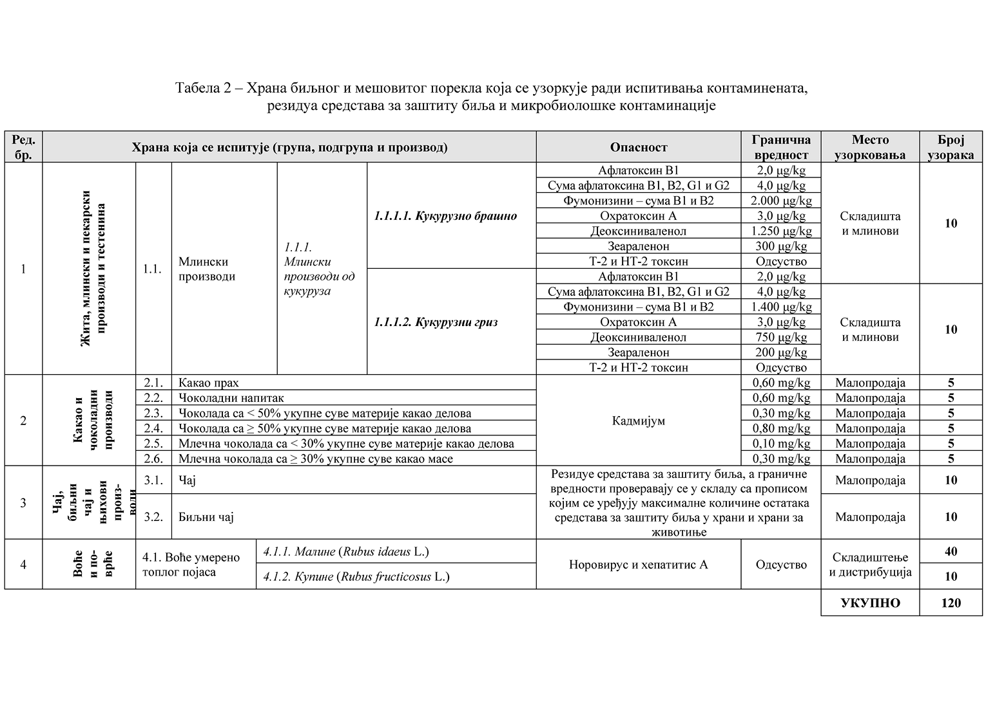

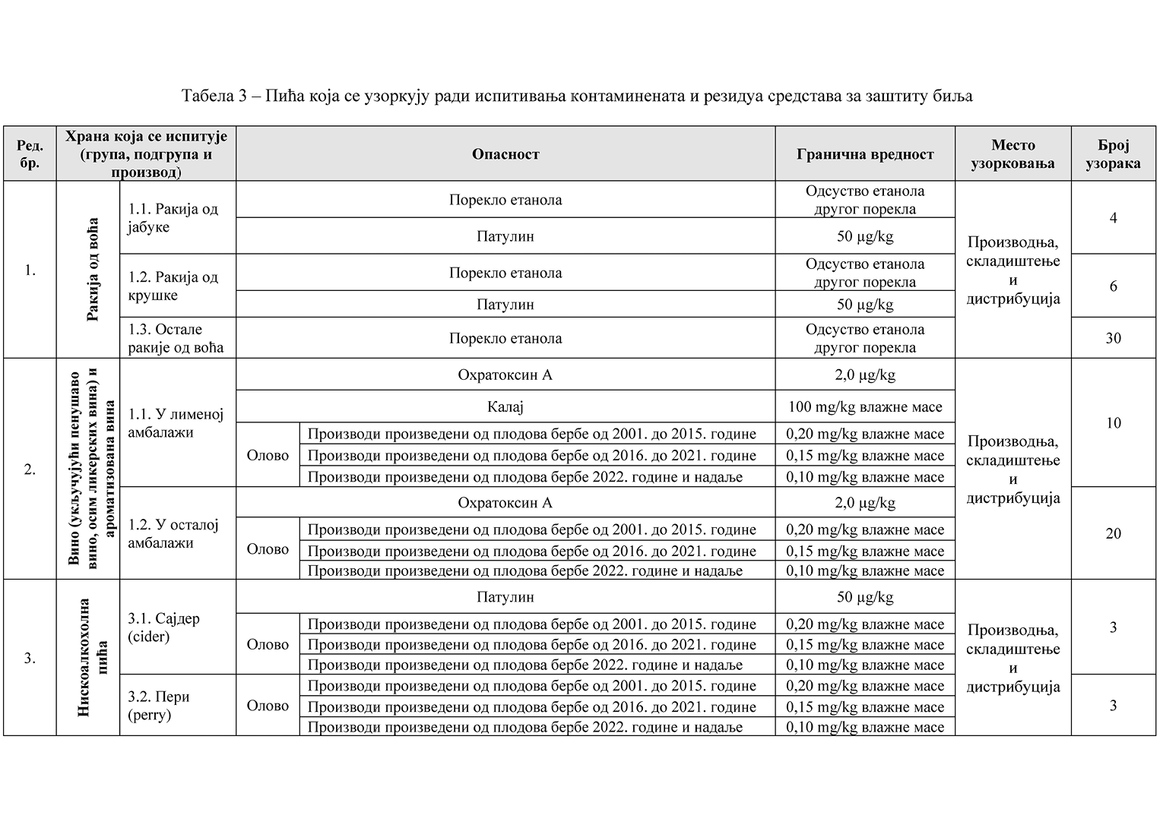

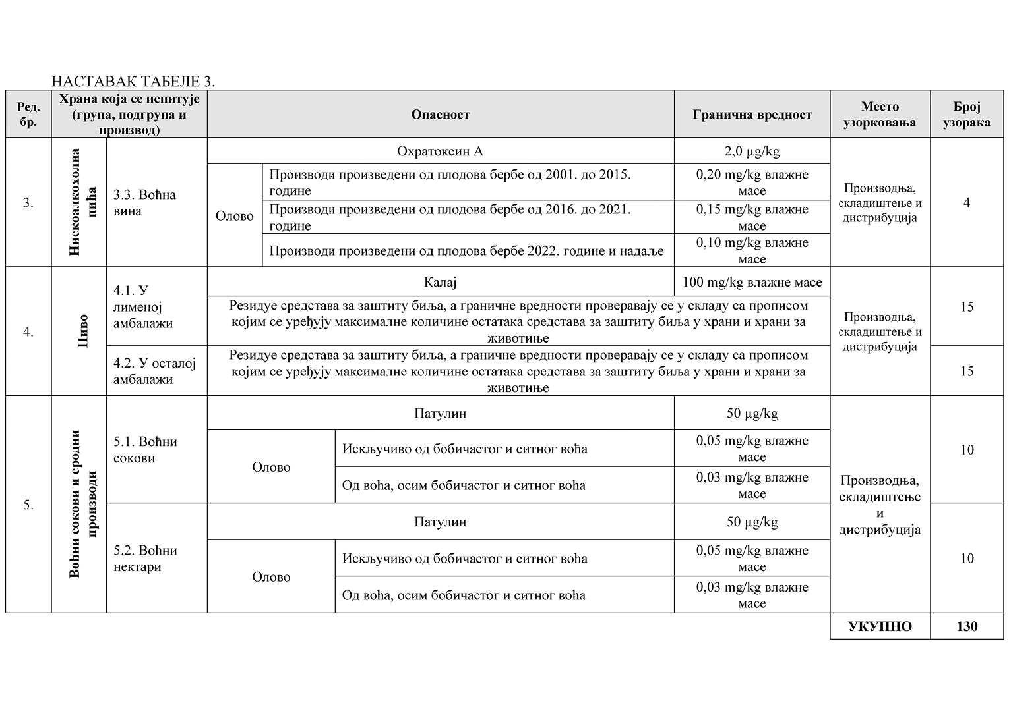

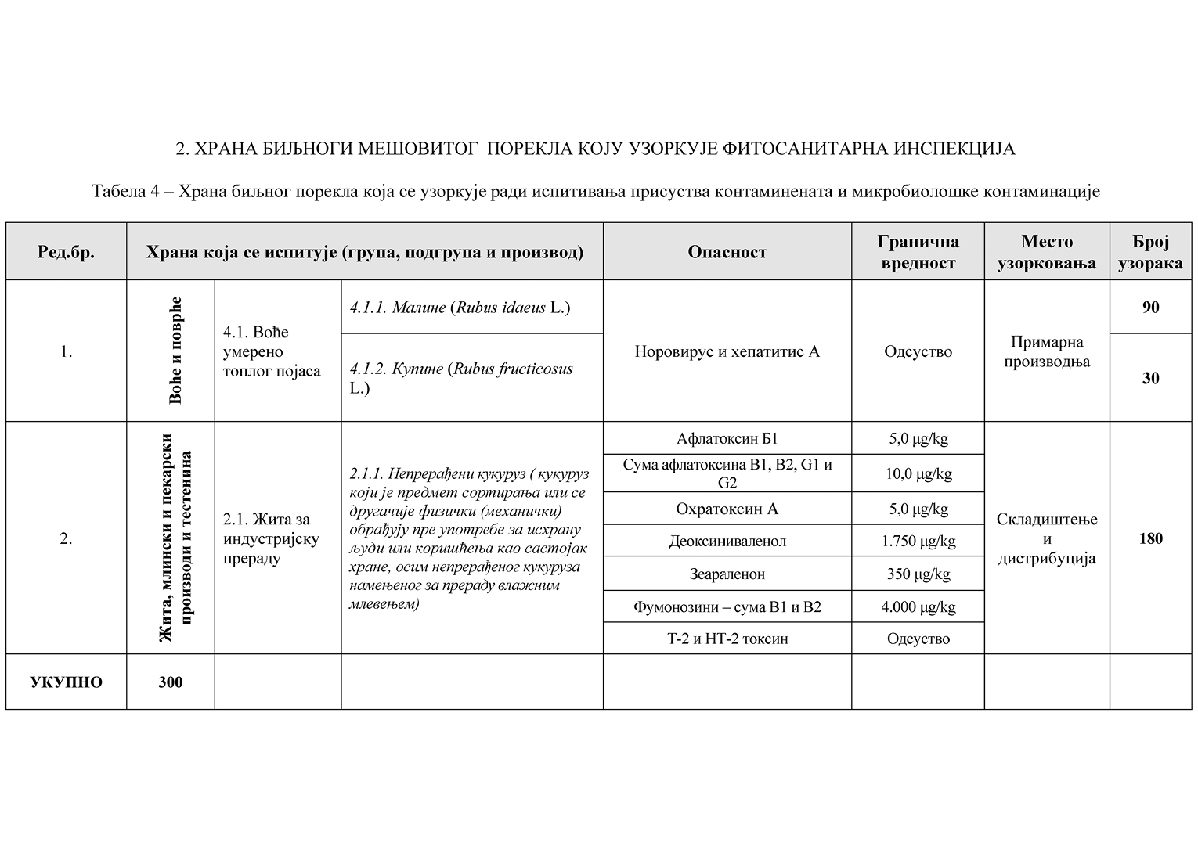

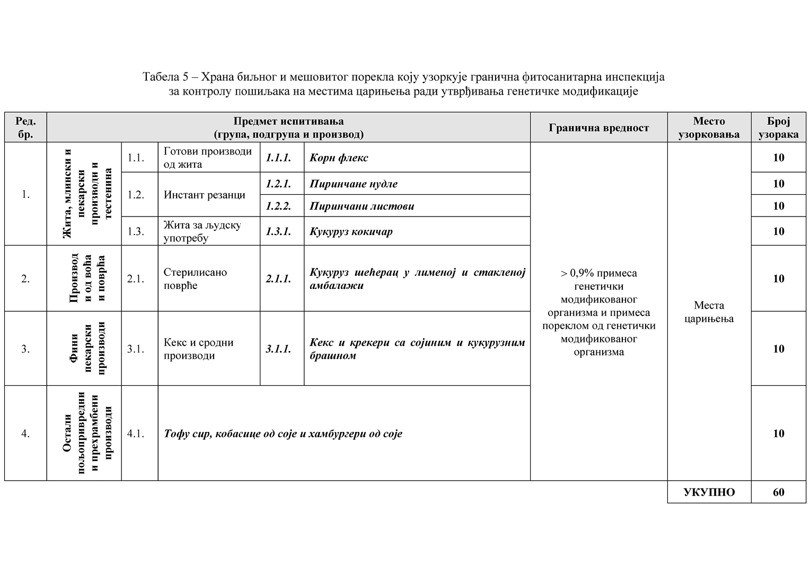

3. УЗИМАЊЕ, ОБЕЛЕЖАВАЊЕ, ПАКОВАЊЕ, ЧУВАЊЕ И ТРАНСПОРТ УЗОРАКА

**3.1. Узимање узорака**

Узимање узорака хране биљног и мешовитог порекла за потребе спровођења мониторинга обавља пољопривредна и фитосанитарна инспекција, изузев у случају узорковања малине и купине ради испитивања присуства хуманих вируса (норовирус, хепатитис А), кога обавља лабораторија која врши испитивање тих узорака.

Службени узорци узимају се у складу са условима који су прописани у овом одељку.

*3.1.1. Узорковање непрерађеног кукуруза ради испитивања нивоа микотоксина*

Поступак узорковања непрерађеног кукуруза усклађен је са Уредбом Комисије (EЗ) број 401/2006 oд 23. фебруара 2006. године о утврђивању метода узорковања и испитивања за службену контролу нивоа микотоксина у прехрамбеним производима (Службени лист Европске уније L 70, 9. март 2006. године, стр. 12), и то Анекса I. Методе узорковања за службену контролу нивоа микотоксина у прехрамбеним производима, Део Б. Методе узорковања за житарице и производе од житарица, одељак Б.2. Општи преглед метода узорковања за житарице и производе од житарица, Б.3. Метода узорковања за житарице и производе од житарица за производне партије ≥ 50 тона и Б.4. Метода узорковања за житарице и производе од житарица за производне партије < 50 тона.

Количина збирног узорка који је потребно узети, зависи од укупне количине производне партије из које се узима узорак. У Табели 6 - Дељење производних партија на подпартије у зависности од тежине производне партије дате су величине збирног узорка у зависности од величине производне партије.

Табела 6 - Дељење производних партија на подпартије у зависности од тежине производне партије

|  |  |  |  |
| --- | --- | --- | --- |
| Величина производне  партије | Тежина или број подпартија | Број појединачних узорака | Збирни узорак |
| ≥ 1500 t | 500 t | 100 | 10 kg |
| 300-1500 t | 3 сублота | 100 | 10 kg |
| 50-300 t | 100 t | 100 | 10 kg |
| <50 t | - | 3-100(*) | 1-10 kg |
| (*)У зависности од тежине производне партије - видeти Табелу 7 | | | |

3.1.1.1. Метода узорковања производних партија ≥ 50 тона

Под условом да подпартија може да буде физички одвојена, сваку производну партију треба поделити на подпартије у складу са Табелом 6 овог програма. Имајући у виду да тежина производне партије није увек једнака збиру тежине подпартија, тежина подпартија може прећи наведену тежину за највише 20%. У случају да се производна партија не може физички раздвојити на подпартије, из производне партије је потребно узети најмање 100 појединачних узорака.

Сваку подпартију је потребно посебно узорковати.

Број потребних појединачних узорака је 100, а тежина збирног узорка износи 10 kg.

Уколико из неког разлога (облик амбалаже, тип превозног средства, велики силоси и складишта и сл.) није могуће извршити узорковање према описаној процедури, може се применити другачији метод узорковања. Том методом узорковања такође треба обезбедити репрезентативан узорак, а наведени поступак је потребно детаљно описати и документовати. Овакав тип узорковања се често примењује у случају складиштења велике количине житарица у складиштима или у силосима.

3.1.1.2. Метода узорковања производне партије < 50 тона

Уколико је укупна количина житарица и производа од житарица из којих се узима узорак за испитивање < 50 тона узорковање се врши према Табели 7 - Број појединачних узорака и количина збирног узорка у зависности од тежине производне партије.

Уколико је укупна количина житарица и производа од житарица мања од 50 тона, број појединачних узорака се креће од 10 до 100. Број појединачних узорака зависи од тежине лота, а укупна количина збирног узорка се креће од 1 до 10 kg. За веома мале количине (≤ 0,5 тона), узима се мањи број појединачних узорака, тако да укупна количина збирног узорка не сме бити мања од 1 kg.

Табела 7 - Број појединачних узорака и количина збирног узорка у зависности од тежине производне партије

|  |  |  |
| --- | --- | --- |
| Тежина производне  партије (kg) | Број појединачних  узорака | Збирни узорак  (kg) |
| ≤ 50 | 3 | 1 |
| 50-500 | 5 | 1 |
| 500-1.000 | 10 | 1 |
| 1.000-3.000 | 20 | 2 |
| 3.000-10.000 | 40 | 4 |
| 10.000-20.000 | 60 | 6 |
| 20.000-50.000 | 100 | 10 |

У случају да се узорковање врши приликом пријема или испоруке житарица у великим складиштима и силосима, неопходно је утврдити динамику узимања узорака према наведеној процедури, а у зависности од количине.

*3.1.2. Узорковање хране биљног и мешовитог порекла ради испитивања елемената у траговима (кадмијум)*

3.1.2.1. Подела производне партије на подпартије

Велике производне партије деле се на подпартије под условом да се подпартија може и физички одвојити. За храну која се продаје у расутом стању (нпр. житарице) за поделу производне партије на подпартије примењује се Табела 8. За остале производе примењује се Табела 9. Узимајући у обзир да маса производне партије није увек тачан збир маса подпартија, маса подпартије може прећи доле наведену масу за највише 20 %.

Табела 8.  
Подела производних партија на подпартије за храну која се продаје у расутом стању

|  |  |
| --- | --- |
| Маса производне партије (у t) | Маса (у t) или број подпартија |
| ≥ 1.500 | 500 t |
| > 300 и < 1.500 | 3 подпартије |
| ≥ 100 и ≤ 300 | 100 t |
| <100 | - |

Табела 9.  
Подела производних партија на подпартије за осталу храну

|  |  |
| --- | --- |
| Маса производне партије (у тонама) | Маса (у t) или број подпартија |
| ≥ 15 | 15-30 t |
| < 15 | - |

3.1.2.2. Број појединачних узорака

Збирни узорак треба да буде тежак најмање 1 kg или 1 литар, осим у изузетним или ретким случајевима кад то није могуће, нпр. када се узорак састоји од једног паковања или јединице.

Минималан број појединачних узорака који се узима из производне партије или подпартије наведен је у Табели 10.

Табела 10.  
Минималан број појединачних узорака који се узима из производне партије или подпартије

|  |  |
| --- | --- |
| Маса или запремина производне партије/подпартије (у kg или l) | Минималан број појединачних узорака које треба узети |
| < 50 | 3 |
| ≥ 50 и ≤ 500 | 5 |
| > 500 | 10 |

У случају да се ради о течним производима у великим паковањима, производне партије или подпартије треба добро промешати непосредно пре узорковања, колико год је то могуће, ручно или помоћу механичких уређаја, до те мере до које то неће утицати на квалитет производа. У том случају се претпоставља да ће се испитивани контаминенти равномерно распоредити кроз целу производну партију или подпартију или другачије речено да је наведени контаминент хомогено дистрибуиран у датој производној партији или подпартији. Довољно је узети три појединачна узорка из производне партије или подпартије да се формира збирни узорак.

Појединачни узорци треба да буду сличне масе/запремине. Маса/запремина појединачних узорака мора бити најмање 100 g или 100 ml чиме ће збирни узорак бити најмање 1 kg или 1 литар. Свако одступање од ове методе уноси се у записник.

Ако се производна партија или подпартија састоји од појединачних паковања или јединица, број паковања или јединица узима се у складу са Табелом 11.

Табела 11.  
Број паковања или јединица (појединачних узорака) који се узоркују за збирни узорак, кад се производна партија или подпартија састоји од појединачних паковања или јединица

|  |  |
| --- | --- |
| Број паковања или јединица у производној партији/подпартији | Број паковања или јединица које треба узети |
| ≤ 25 | најмање 1 паковање или јединица |
| 26 до 100 | око 5%, а најмање 2 паковања или јединице |
| > 100 | око 5%, а највише 10 паковања или јединица |

Максималне концентрације за неоргански калај примењују се на садржај сваке лименке али, из практичних разлога, узорци се узимају као збирни узорци. Ако је резултат теста за збирни узорак лименки мањи али близу максималне концентрације за неоргански калаја и ако се сумња да појединачне лименке могу прелазити максималне концентрације, треба предузети додатна испитивања.

Ако узорковање није могуће због неприхватљивих комерцијалних последица (на пример због облика паковања, оштећења у производној партији и сл.) или када није могуће применити горе наведену методу узорковања, може се вршити алтернативном методом, под условом да је та метода репрезентативна за узорковану производну партију или подпартију и да је у потпуности документована.

*3.1.3. Захтеви у погледу узорковања хране биљног и мешовитог порекла ради праћења нивоа акриламида у храни*

3.1.3.1. Узорак треба да буде репрезентативан за узорковани лот/серију.

3.1.3.2. Субјекти у пословању храном осигуравају спровођење репрезентативног узорковања и анализе својих производа у погледу присуства акриламида, ради провере ефикасности мера за ублажавање ефеката, тј. да ли су нивои акриламида доследно испод нивоа референтних вредности.

3.1.3.3. Субјекти у пословању храном осигуравају узимање репрезентативног узорка за сваку врсту производа ради анализе концентрације акриламида. "Врста производа" обухвата групе производа са истоветним или сличним састојцима, рецептурама, поступцима и/или контролним поступцима ако они могу потенцијално утицати на нивое акриламида у готовом производу. У оквиру програма праћења као приоритети се постављају врсте производа који су показали потенцијал за прекорачење нивоа референтне вредности, а ако су оствариве друге мере за ублажавање ефеката, програми треба да су засновани на ризику.

*3.1.4. Узорковање остале хране биљног и мешовитог порекла*

Узорковање ради испитивања резидуа средстава за заштиту биља се спроводи у складу са посебним прописом којим се уређују методе узорковања и испитивања хране ради утврђивања остатака средстава за заштиту биља.

Узорковање осталих производа врши се у складу са прописима којима се уређује квалитет тих производа.

**3.2. Обележавање и паковање узорака**

Након узорковања, узети узорак обележава се одговарајућом ознаком и шифром.

Узорци неупакованих производа пакују се у чисте пластичне кесе/посуде које пружају адекватну заштиту од контаминације, од губитка аналита и од оштећења у транспорту.

Узорке упакованих производа оставити у њиховом оригиналном паковању, али их исто тако ставити у чисте пластичне кесе/кутије.

Кесе/кутије са узорцима упаковати у чисте, јаке картонске кутије или натрон вреће, запечаћене и јасно означене. Лакши узорци се стављају на врх, а тежи на дно.

Узорак се доставља лабораторији уз записник о узимању узорака хране чија је садржина дата у Табели 12 - Записник о узимању узорака хране у оквиру Програма мониторинга безбедности хране биљног и мешовитог порекла за 2022. годину, овог програма.

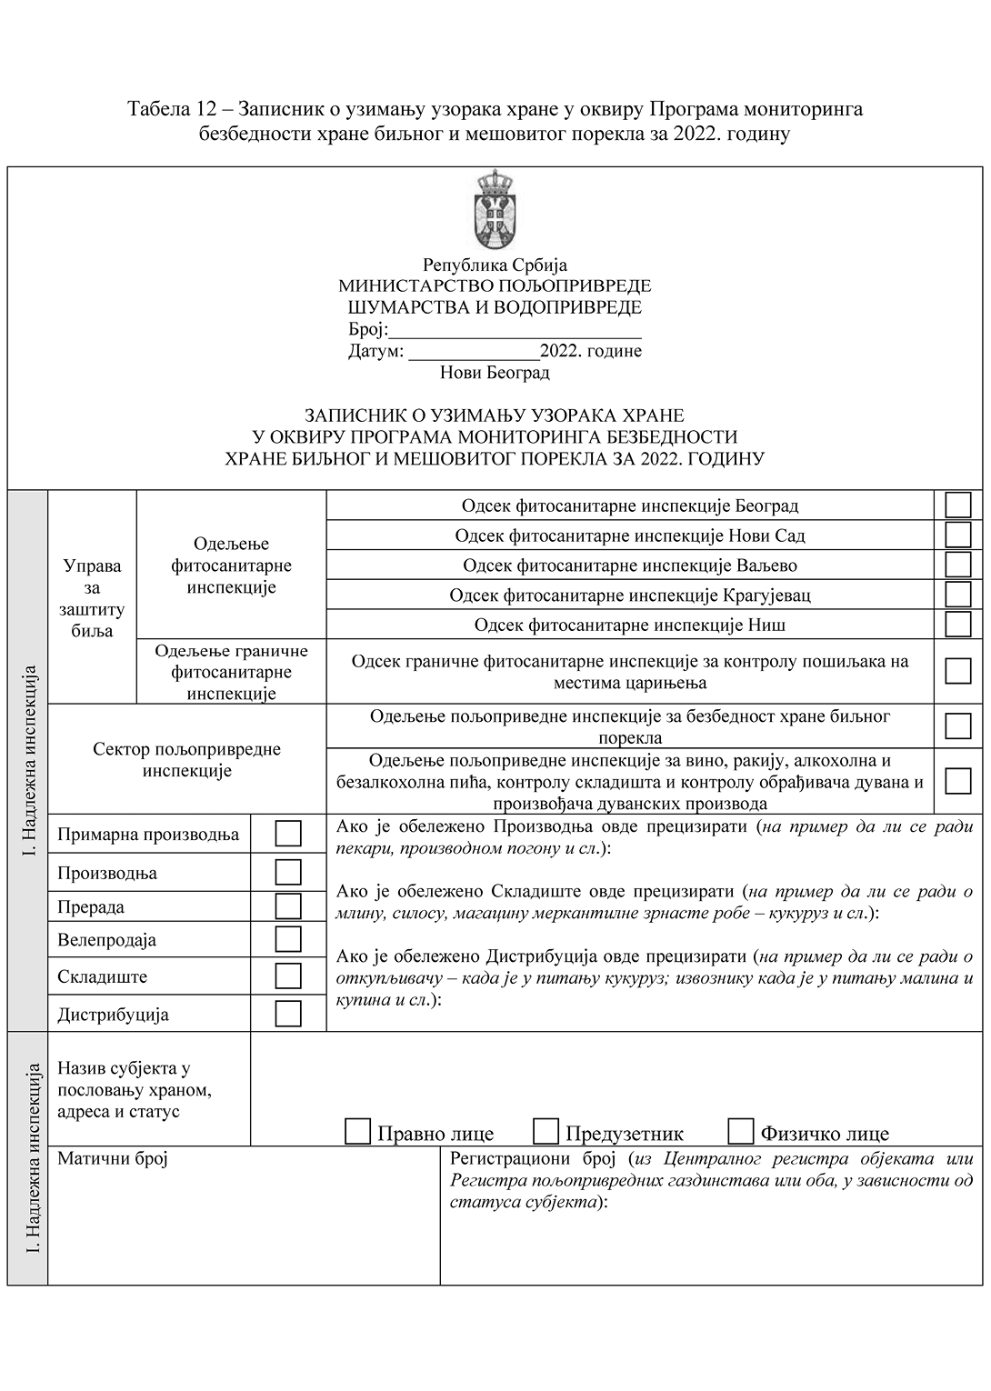

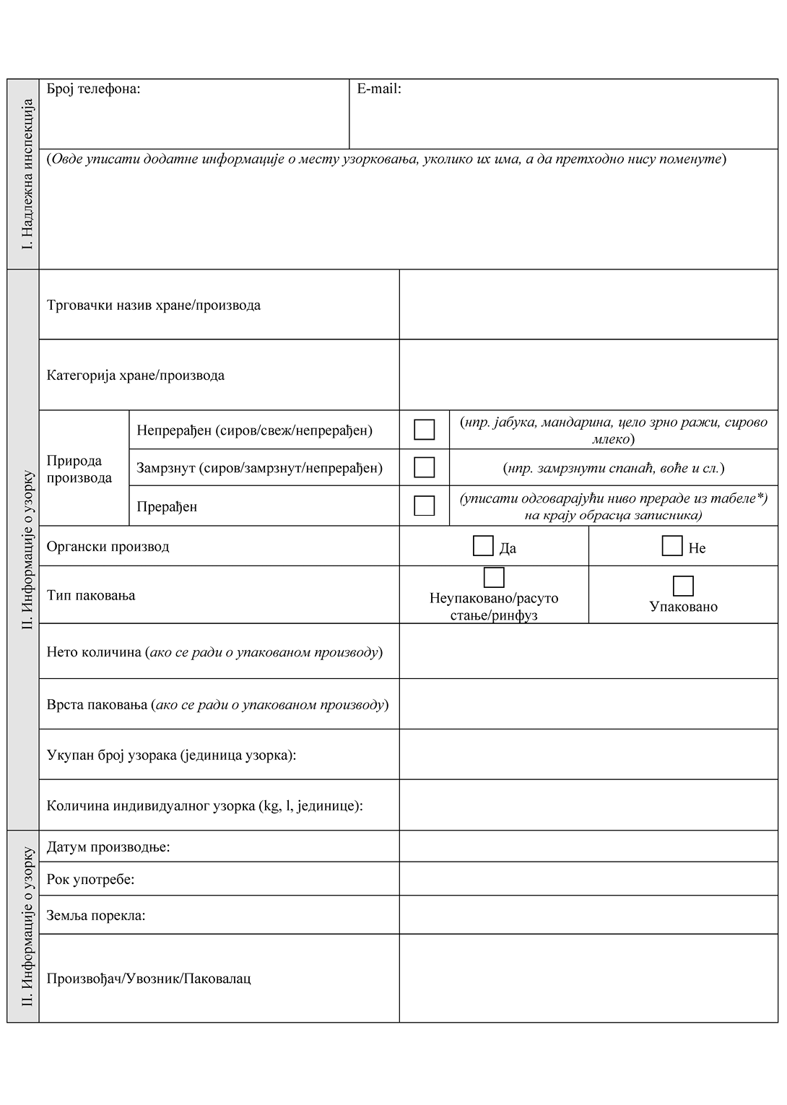

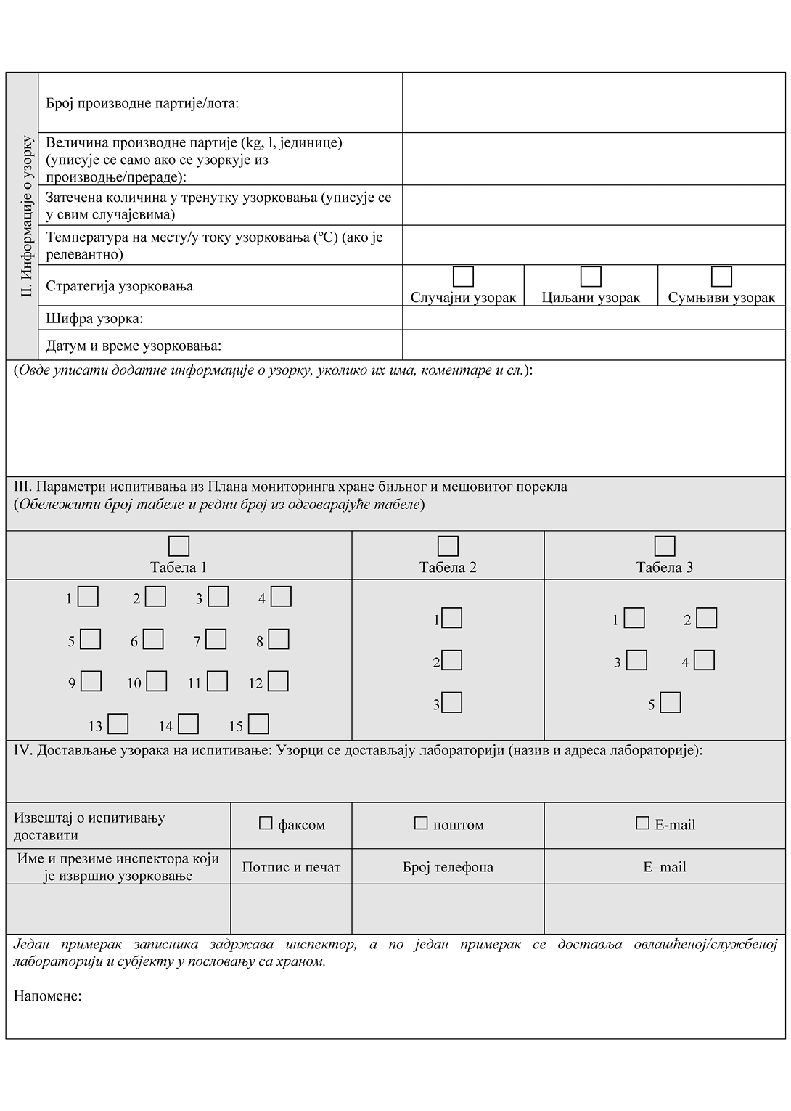

|  |
| --- |
| *) ТАБЕЛА - ПРЕРАЂЕНИ ПРОИЗВОДИ |
| "ПРОИЗВОДЊА УЉАˮ, "ПРОИЗВОДЊА УЉА - ДЕВИЧАНСКО УЉЕ НАКОН ХЛАДНОГ ЦЕЂЕЊАˮ, "ПРОИЗВОДЊА УЉА - ХЛАДНО ЦЕЂЕЊЕˮ, "ПРОИЗВОДЊА УЉА - ТОПЛО ЦЕЂЕЊЕˮ, "ПРОИЗВОДЊА УЉА - РАФИНИСАНО УЉЕˮ |
| "МЛЕВЕЊЕˮ, "МЛЕВЕЊЕ - НЕПРЕРАЂЕНО БРАШНОˮ, "МЛЕВЕЊЕ - РАФИНИСАНО БРАШНОˮ, "МЛЕВЕЊЕ - МЕКИЊЕˮ |
| "ПОЛИРАЊЕˮ |
| "ПРЕРАЂЕНИ ПРОИЗВОДˮ |
| "ПРЕРАДА У СОКОВЕˮ |
| "ЧАЈЕВИ, БИЉНИ ЧАЈЕВИ И ЕКСТРАКТИˮ |
| "ПРОИЗВОДЊА ВИНАˮ, "ПРОИЗВОДЊА ВИНА - БЕЛО ВИНОˮ, "ПРОИЗВОДЊА ВИНА - ЦРНО ВИНОˮ, "ПРОИЗВОДЊА ВИНА - ЦРНО ВИНО ДОБИЈЕНО ТОПЛИМ ПОСТУПКОМˮ |
| "ДЕХИДРАЦИЈАˮ |
| "ПАСТЕРИЗАЦИЈА" |
| "ПЕЧЕЊЕˮ |
| "ПРОИЗВОДЊА АЛКОХОЛНИХ ПИЋАˮ |
| "ГРЕЈАЊЕˮ |

**3.3. Чување и транспорт свих врста узорака**

Чување и транспорт узорака до почетка лабораторијских испитивања треба да буде такав да не дође до промена интегритета узорка, контаминације узорка, промене његових сензорских карактеристика.

Узорци за микробилошка испитивања транспортују се на начин да транспортна посуда и/или возило за транспорт одржавају температуру хране до +4 °C, односно замрзнутих производа до -18 °C.

Узорци за хемијска испитивања се не замрзавају.

Сваки узорак који је био узоркован из фрижидера треба чувати у фрижидеру, а сваки узорак узет из замрзивача треба чувати у замрзивачу.

Сви узорци који се чувају треба да буду заштићени (на пример омотани) пре чувања како не би дошло до међусобне контаминације.

Узорци треба да буду допремљени у лабораторију у што краћем временском периоду, не дужем од 24 часа од тренутка узимања. Током транспорта и чувања незамрзнутих узорака до испитивања не сме доћи до замрзавања. Категорије хране које су подложне кварењу треба доставити у лабораторију при температури од 0 до 4 °C и започети испитивање у периоду не дужем од 36 часова од пријема у лабораторију.

Транспорт и чување узорака до почетка микробиолошких испитивања у лабораторији спроводи се у складу са стандардом ISO/DIS 7218: Микробиологија хране и хране за животиње - Општа правила за микробиолошка испитивања.

Узорак може бити одбијен за испитивање од стране лабораторије уколико се узорак покварио или у случају да су у записнику о узорковању подаци о узорку непотпуни. У том случају, лабораторија обавештава надлежни орган о разлогу одбијања да би се, што је пре могуће, лабораторији доставили подаци који недостају, односно надокнадио одбијени узорак.

4. ИСПИТИВАЊЕ УЗОРАКА У ЛАБОРАТОРИЈИ

У току спровођења Програма мониторинга методе које се користе за испитивање узорака морају да буду акредитоване у складу са захтевима прописа којим се уређује безбедност хране.

Пре испитивања лабораторија описује достављени узорак: начин доставе (на пример лично или курирска служба и сл.), у чему је узорак достављен (ручни фрижидер, натрон врећа и сл.), кратки опис узорка (на пример узорак достављен у чистој пластичној кеси, која је запечаћена пломбом са следећим ознаКАма и сл.), фотографисати узорак тако да се види декларација или друге ознаке ако их има, да ли је узорак оштећен или не.

Опис узорка и фотографија се доставља надлежном органу уз извештај о извршеном испитивању.

Када је у питању испитивање узорака на резидуе средстава за заштиту биља, осим резултата према врсти хране и активним супстанцама, извештаји о испитивању треба да садрже и квантификоване податке о извршеним испитивањима са инструменталним техникама и аналитичким методама, у складу са процедурама контроле квалитета - Упутство за аналитичку контролу квалитета и поступке валидације метода за резидуе пестицида и анализу у храни и храни за животиње (SANTE/11813/2017).

Када дефиниција резидуа средстава за заштиту биља укључује више од једног једињења (активна супстанца и/или метаболит или производ разградње или реакције), резултати испитивања саопштавају се у складу са потпуном дефиницијом резидуа. Поред тога, резултати свих аналита који су део дефиниције резидуа достављају се одвојено, уколико се мере појединачно.

Узорци се испитују на резидуе средстава за заштиту биља тзв. "мултирезидуалном методом", а поједини пестициди "сингл резидуалном методом" како је то препоручено од стране референтних лабораторија Европскe унијe.

Лабораторије достављају надлежном органу извештај о резултатима испитивања узорака узетих у оквиру Плана мониторинга хране биљног и мешовитог порекла из Табеле 1. овог програма, а у складу са документом ILAC G:03/2009 - Смернице за извештавање о усклађености са спецификацијом, када је у питању испитивање узорака на контаминенте.

У случају прекорачења граничних вредности, лабораторије одмах након добијених резултата надлежном органу достављају привремени извештај електронском поштом, а коначни извештај што пре, а најкасније у року од пет дана.

Подаци из привремених извештаја не могу се објављивати нити давати трећим особама, без сагласности надлежног органа.

Извештаји за производе који не прелазе граничне вредности лабораторије достављају надлежном органу најкасније у року од 14 дана од дана пријема узорака.

Лабораторије достављају надлежном органу месечни извештај о спровођењу мониторинга у складу са Табелом 13 - Месечни извештај лабораторије о запримљеним узорцима и извршеним испитивањима, овог програма.

5. ИЗВЕШТАВАЊЕ

Надлежни орган сачињава извештај о спровођењу Плана мониторинга хране биљног и мешовитог порекла, у форми збирне табеле, чија је садржина дата у Табели 14 - Извештај о спровођењу Плана мониторинга хране биљног и мешовитог порекла, овог програма и објављује на интернет страници.

